HỌC VIỆN CÔNG NGHỆ BƯU CHÍNH VIỄN THÔNG
KHOA CÔNG NGHỆ THÔNG TIN

BÀI TẬP LỚN GIỮA KỲ: NHẬP MÔN KHOA HỌC DỮ LIỆU
CHỦ ĐỀ 2: PHÁT HIỆN VÀ XỬ LÝ ĐIỂM NGOẠI LAI
TRONG PHÂN TÍCH DỮ LIỆU (OUTLIER DETECTION)
Nghiên cứu thực nghiệm trên 2,304 ván đấu Đấu Giải Chuyên Nghiệp LMHT 2026
(LCK, LPL, LCP, EWC, MSI)

Giảng viên hướng dẫn: | TS. Thái Tuyết Hải
Học phần: | Nhập môn Khoa học Dữ liệu (Introduction to Data Science)
Sinh viên thực hiện: | [Họ và tên sinh viên] - [Mã sinh viên]
Học kỳ / Năm học: | Học kỳ II - Năm học 2025 - 2026

TÓM TẮT NỘI DUNG (ABSTRACT)
Điểm ngoại lai (Outliers) là một trong những bài toán nền tảng của quy trình phân tích và khai phá dữ liệu. Sự hiện diện của các giá trị cực trị không chỉ bóp méo các đại lượng đo lường vị trí trung tâm (Mean) và độ biến thiên (Standard Deviation) mà còn làm sai lệch giả định phân phối chuẩn của nhiều mô hình học máy. Báo cáo này trình bày cơ sở lý thuyết toàn diện về khái niệm ngoại lai, phân biệt rạch ròi giữa ngoại lai thực sự (True Outliers) và dữ liệu sai hỏng do lỗi kỹ thuật (Erroneous Data), đồng thời phân tích các nguyên nhân hình thành.
Về mặt thực nghiệm, báo cáo tiến hành một nghiên cứu đối sánh thực tế trên 2,304 ván đấu chuyên nghiệp đỉnh cao LMHT mùa giải 2026 (trích xuất từ các giải đấu LCK, LPL, LCP, EWC, MSI). Ba phương pháp phát hiện ngoại lai được triển khai và kiểm chứng: Khoảng tứ phân vị (IQR), Điểm số tiêu chuẩn (Z-Score), và Mô hình học máy không giám sát Isolation Forest. Kết quả chỉ ra rằng Z-Score (|Z| > 3.0) cực kỳ bảo thủ (chỉ gắn cờ 2 điểm - 0.09%) do chính các giá trị cực trị đã thổi phồng độ lệch chuẩn mẫu; trong khi IQR phát hiện 23 điểm (1.00%) và bảo vệ phân phối tốt hơn. Phân tích định lượng cũng chứng minh rằng việc loại bỏ thô bạo (Trimming) làm tổn thất thông tin của những trận đấu kinh điển lăn cầu tuyết, và phương pháp Cắt ngọn phân vị (Winsorization 1% - 99%) là giải pháp tối ưu nhất khi vừa kiểm soát được phương sai vừa giữ nguyên 100% kích thước mẫu và tính trung thực của dữ liệu thể thao điện tử.

1. TỔNG QUAN VỀ ĐIỂM NGOẠI LAI (OUTLIERS)
Theo định nghĩa kinh điển của Hawkins (1980), một điểm ngoại lai (Outlier) là một quan sát sai lệch quá nhiều so với các quan sát khác trong cùng tập dữ liệu, đến mức làm nảy sinh nghi ngờ rằng nó được tạo ra bởi một cơ chế hoàn toàn khác biệt. Trong khoa học dữ liệu hiện đại, ngoại lai mang hai bản chất đối lập:
• Ngoại lai mang giá trị phát hiện tri thức (Informative Outliers): Phản ánh các hiện tượng đặc biệt, đột biến hiếm gặp nhưng hoàn toàn có thật trong thế giới thực (ví dụ: giao dịch gian lận ngân hàng, hạt hạ nguyên tử mới, hoặc một trận đấu LMHT mà một đội áp đảo toàn diện dẫn trước hơn 3,500 vàng ở phút thứ 10).
• Ngoại lai phi giá trị (Harmful Noise): Gây nhiễu tín hiệu thống kê, làm mô hình hồi quy bị lệch trọng số hoặc làm thuật toán phân cụm méo mó.

1.1. Phân biệt Ngoại lai và Dữ liệu Sai hỏng
Bảng đối chiếu tiêu chuẩn phân biệt giữa True Outliers và Erroneous Data:
Tiêu chí phân biệt | Điểm Ngoại Lai Thực Sự (True Outliers) | Dữ liệu Sai hỏng (Erroneous Data)
Bản chất | Giá trị cực trị nhưng hợp lệ và có thực trong không gian biến thiên. | Giá trị phi lý, sai lệch hoàn toàn do lỗi ghi nhận kỹ thuật.
Nguồn gốc | Biến động tự nhiên cực đoan (Natural Variability), sự kiện ngoại lệ. | Lỗi cảm biến, gõ nhầm, bug hệ thống trích xuất, mất mạng/Remake.
Ví dụ LMHT | Một đội dẫn trước +3,580 vàng lúc 10 phút do khai thác triệt để sai lầm đối phương. | Trận đấu kéo dài 2 phút do lỗi mạng (Remake) nhưng hệ thống ghi nhận vàng 0.
Chiến lược xử lý | Giữ lại, biến đổi log, hoặc cắt ngọn bền vững (Winsorization). | Bắt buộc loại bỏ hoặc sửa chữa triệt để ngay ở khâu Data Cleaning.

2. NGUYÊN NHÂN PHÁT SINH NGOẠI LAI TRONG DỮ LIỆU
Ngoại lai có thể xuất phát từ nhiều khâu trong vòng đời dữ liệu:
1. Lỗi con người trong quá trình nhập liệu (Data Entry Errors): Gõ nhầm dấu phẩy, thừa chữ số 0.
2. Lỗi thiết bị và đường truyền (Measurement / Network Faults): Mất gói tin, rớt mạng, cảm biến bị hỏng.
3. Lỗi tích hợp dữ liệu (ETL Pipeline Bugs): Trộn lẫn đơn vị đo (giây vs mili-giây, mét vs feet).
4. Biến động tự nhiên mang tính phân phối đuôi dày (Heavy-tailed Distributions): Phổ biến trong kinh tế, tài chính và thể thao điện tử, nơi thành công sinh ra lợi thế lũy tiến (quy luật lăn cầu tuyết).
Trong LMHT chuyên nghiệp, chênh lệch vàng phút 10 vượt mốc 3,000 thường xảy ra do: Giao tranh cướp rừng cấp 1 (Level 1 Invade) thành công mang về 3-4 điểm hạ gục sớm, hoặc chiến thuật đảo đường (Lane Swap) bào trọn vẹn giáp trụ.

3. CÁC PHƯƠNG PHÁP PHÁT HIỆN NGOẠI LAI
3.1. Phương pháp Khoảng Tứ Phân Vị (IQR - Tukey's Method)
IQR là phương pháp phi tham số dựa trên vị trí phân vị: IQR = Q3 - Q1. Ngưỡng phát hiện ngoại lai được xác định bởi [Q1 - 1.5 * IQR, Q3 + 1.5 * IQR]. Ưu điểm nổi trội là cực kỳ bền vững (Robust), không bị bóp méo bởi chính các giá trị cực trị và không phụ thuộc vào giả định phân phối chuẩn.
3.2. Phương pháp Điểm Tiêu Chuẩn (Z-Score)
Z-Score đo khoảng cách từ điểm quan sát đến giá trị trung bình theo đơn vị độ lệch chuẩn: Z = (X - Mean) / Std. Ngưỡng 3-sigma (|Z| > 3.0) được dùng để định danh ngoại lai. Tuy nhiên, Z-Score mắc phải nhược điểm chí mạng là Hiệu ứng che khuất (Masking Effect): Bản thân Mean và Std bị các ngoại lai thổi phồng, khiến mẫu số Std lớn bất thường và làm cho Z-Score bỏ sót nhiều ngoại lai rõ ràng.
3.3. Phương pháp Rừng Cô Lập (Isolation Forest - Mở rộng nâng cao)
Là thuật toán học máy không giám sát dựa trên giả thuyết: Ngoại lai là những điểm ít và khác biệt, dễ dàng bị cô lập ở những nhánh nông của cây quyết định ngẫu nhiên. Phương pháp này có tốc độ tuyến tính O(n) và hoạt động xuất sắc trên không gian đa chiều.

4. THỰC NGHIỆM ĐỐI SÁNH TRÊN 2,304 TRẬN ĐẤU LMHT PRO PLAY 2026
Nghiên cứu sử dụng 2,304 trận đấu chuyên nghiệp thuộc các giải đấu LCK, LPL, LCP, EWC, MSI mùa giải 2026. Biến phân tích trọng tâm là golddiffat10 (chênh lệch vàng lúc 10 phút giữa hai đội). Đặc trưng ban đầu của tập dữ liệu: Cỡ mẫu N = 2,304; Mean = +98.37 vàng; Median = +86.00 vàng; Std Dev = 1,171.80 vàng; Khoảng giá trị từ -3,606 đến +3,580 vàng; Độ lệch Skewness = 0.0616; Độ nhọn Kurtosis = -0.0220.

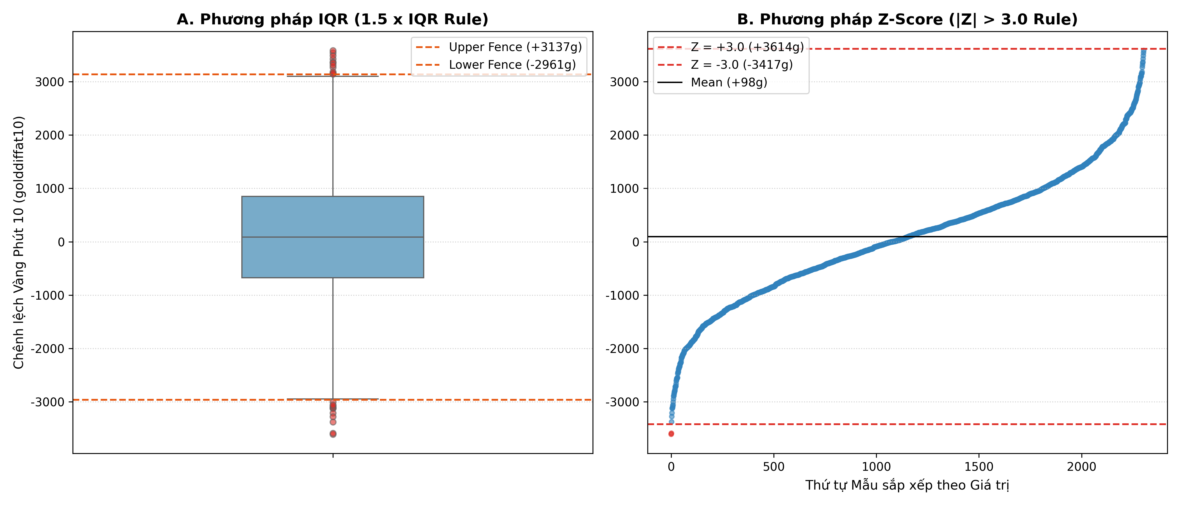
Hình 1: Phân phối chênh lệch vàng phút 10 và các ngưỡng phát hiện ngoại lai (IQR vs Z-Score)
Bảng 2: Kết quả nhận diện ngoại lai giữa các phương pháp
Phương pháp | Ngưỡng xác định | Số ngoại lai phát hiện | Tỷ lệ phát hiện (%)
Khoảng tứ phân vị (IQR) | [-2,961.2 vàng, +3,136.8 vàng] | 23 | 1.00%
Điểm số tiêu chuẩn (Z-Score) | [-3,417.0 vàng, +3,613.8 vàng] | 2 | 0.09%
Rừng cô lập (Isolation Forest) | Anomaly Score < 0 (Contam = 0.03) | 70 | 3.04%
Phân tích đối chiếu chỉ ra: Z-Score chỉ phát hiện được 2 ván đấu có chênh lệch vàng cực đại (-3,606 vàng và +3,580 vàng). Có tới 21 ván đấu lăn cầu tuyết mạnh mẽ (trong khoảng 2,960 đến 3,400 vàng) bị Z-Score bỏ sót hoàn toàn do độ lệch chuẩn bị đội lên mức 1,171.80 vàng. Đây là minh chứng thực nghiệm sinh động nhất cho hiện tượng Masking Effect.
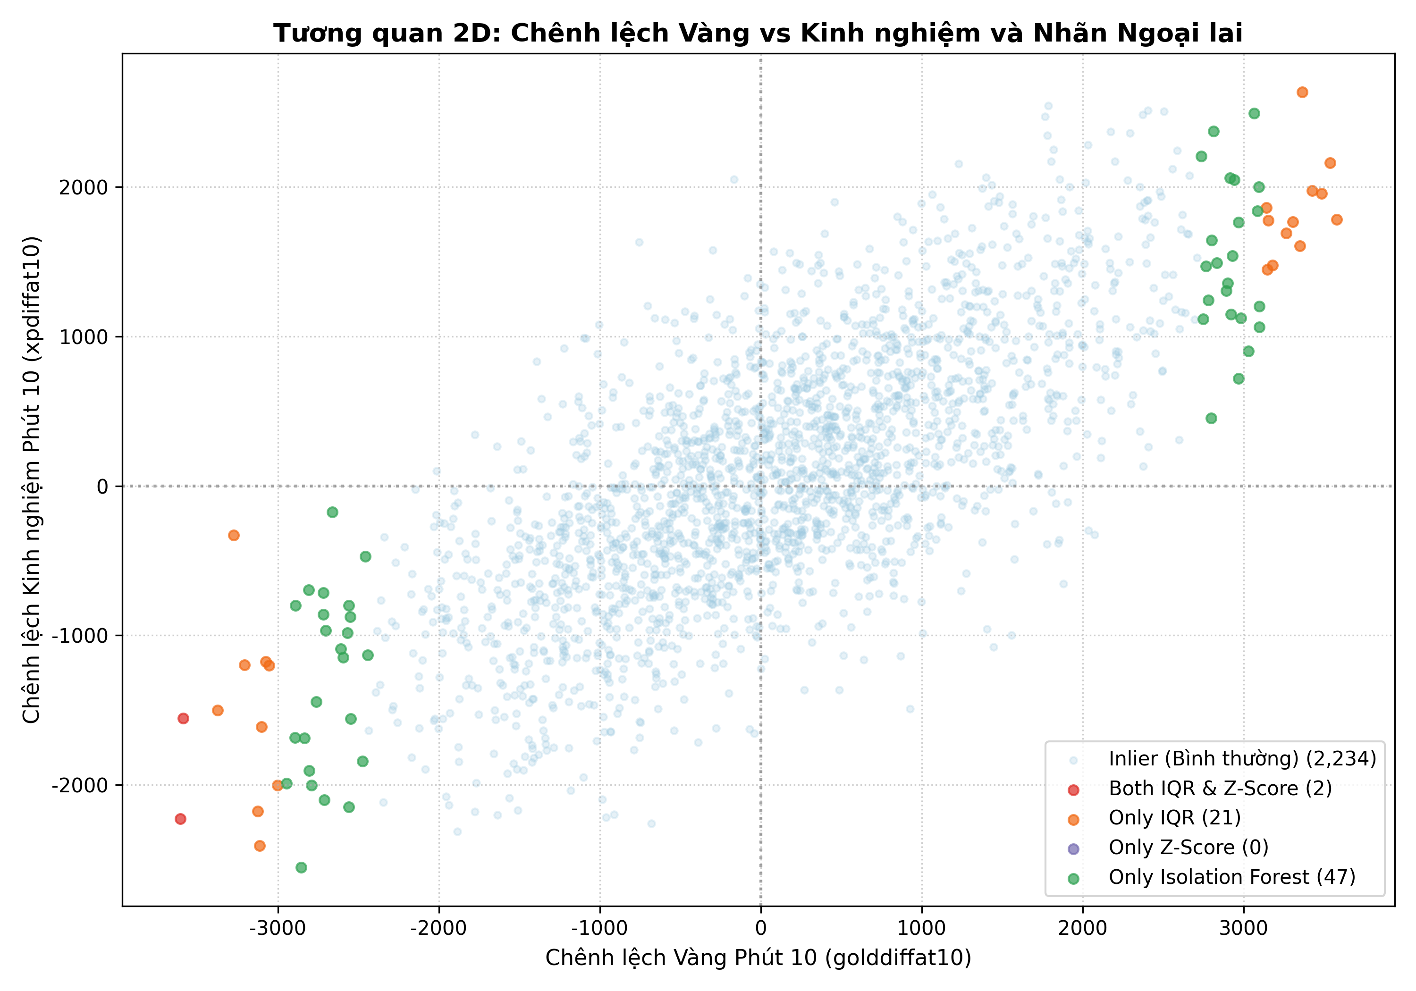
Hình 2: Tương quan 2D giữa Chênh lệch Vàng vs Kinh nghiệm và mức độ đồng thuận nhận diện

5. TÁC ĐỘNG CỦA CÁC CHIẾN LƯỢC XỬ LÝ NGOẠI LAI
Nghiên cứu tiến hành đánh giá định lượng 4 chiến lược can thiệp lên tập dữ liệu: 1) Giữ nguyên (Retaining); 2) Loại bỏ theo IQR (Trimming IQR); 3) Loại bỏ theo Z-Score (Trimming Z-Score); và 4) Cắt ngọn phân vị 1% - 99% (Winsorization).
Chiến lược | Cỡ mẫu N | Giữ lại % | Mean | Std Dev | Δ Std % | Min | Max
Gốc (Retaining) | 2,304 | 100.0% | +98.37 | 1,171.80 | 0.00% | -3,606.0 | +3,580.0
Loại bỏ IQR | 2,281 | 99.00% | +97.43 | 1,130.64 | -3.51% | -2,947.0 | +3,098.0
Loại bỏ Z-Score | 2,302 | 99.91% | +101.58 | 1,167.24 | -0.39% | -3,374.0 | +3,580.0
Cắt ngọn (Winsorize) | 2,304 | 100.0% | +98.84 | 1,156.90 | -1.27% | -2,702.0 | +2,921.0
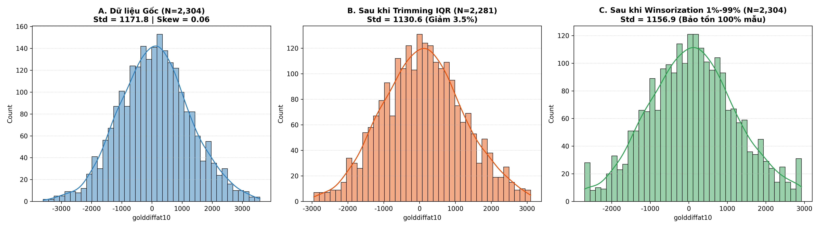
Hình 3: So sánh hàm mật độ xác suất (KDE) trước và sau khi xử lý ngoại lai
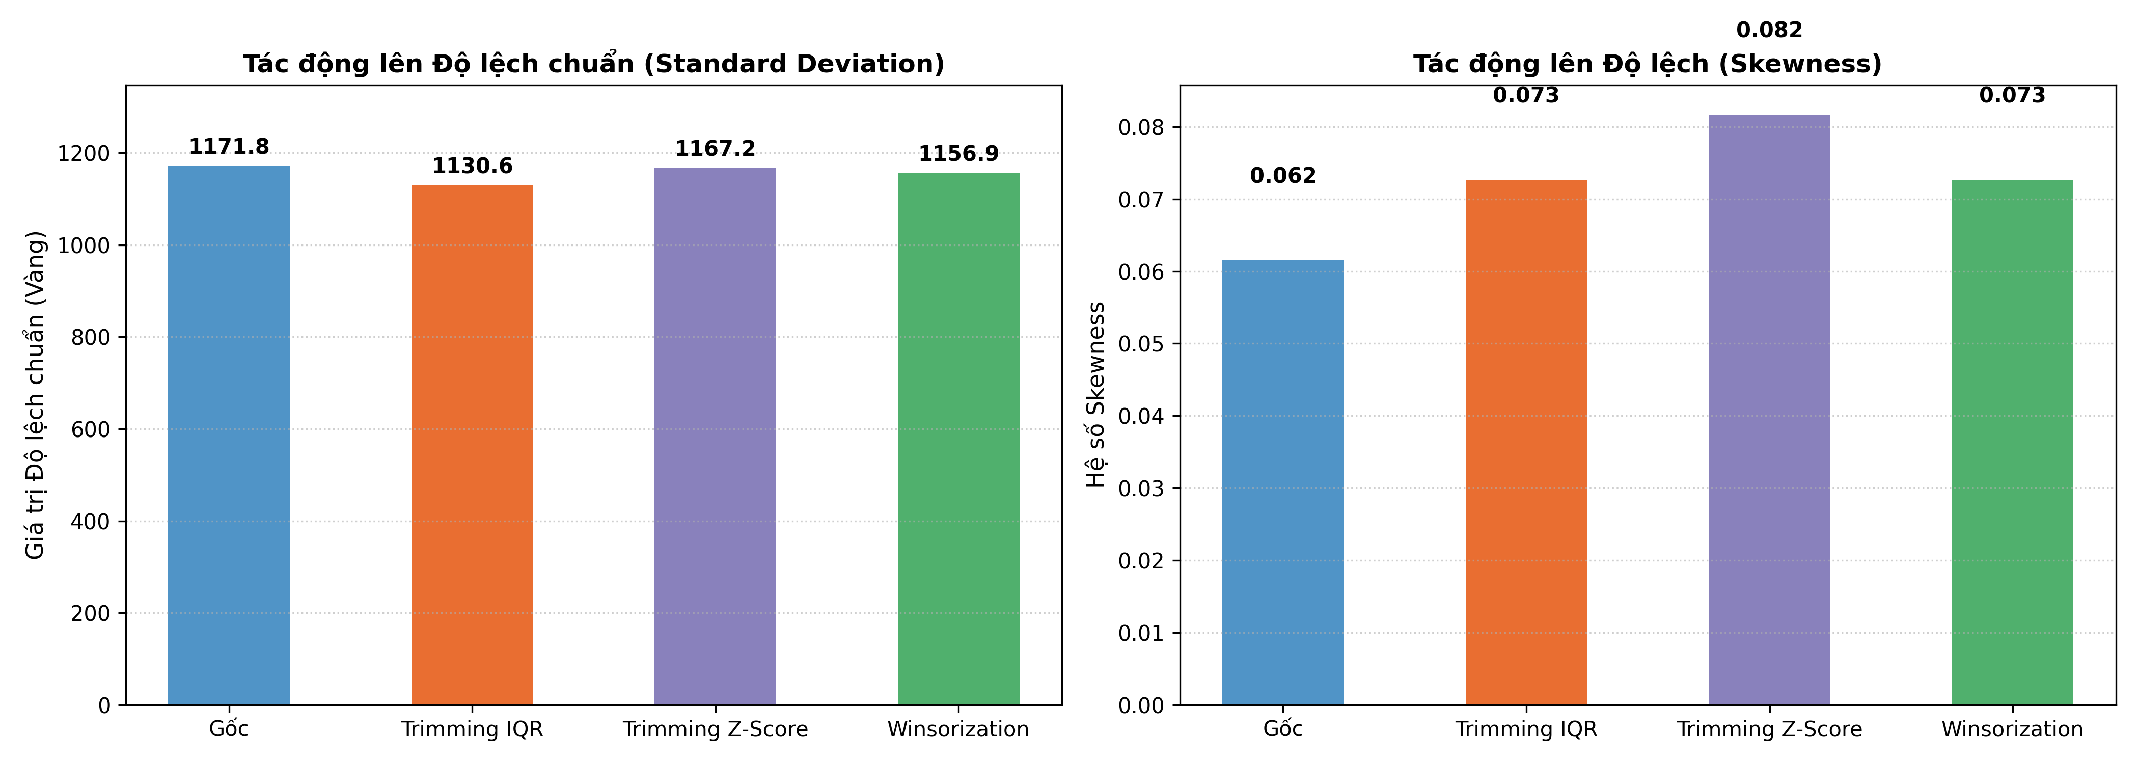
Hình 4: Tác động định lượng của 4 chiến lược lên Mean, Độ lệch chuẩn và Biên độ giá trị

6. KHUYẾN NGHỊ VÀ KẾT LUẬN
Từ kết quả thực nghiệm, báo cáo đề xuất hướng dẫn thực hành như sau:
1. Giữ nguyên (Retaining): Áp dụng khi phân tích các đột biến chiến thuật hoặc phát hiện hiện tượng hiếm.
2. Loại bỏ (Trimming): Chỉ áp dụng cho dữ liệu sai hỏng (Erroneous Data). Tuyệt đối không xóa bỏ tùy tiện dữ liệu thật.
3. Cắt ngọn (Winsorization 1%-99%): Khuyến nghị hàng đầu khi chuẩn bị dữ liệu huấn luyện học máy (Regression, Neural Networks), giúp bảo toàn nguyên vẹn cỡ mẫu N = 2,304, triệt tiêu nguy cơ bùng nổ gradient từ các giá trị cực trị mà vẫn phản ánh trung thực cấu trúc dữ liệu.
4. Biến đổi dữ liệu (Transformation): Áp dụng log hoặc Box-Cox khi dữ liệu có độ lệch quá lớn.

TÀI LIỆU THAM KHẢO
[1] Hawkins, D. M. (1980). Identification of Outliers. Chapman and Hall, London.
[2] Tukey, J. W. (1977). Exploratory Data Analysis. Addison-Wesley.
[3] Liu, F. T., Ting, K. M., & Zhou, Z. H. (2008). Isolation Forest. In 2008 Eighth IEEE International Conference on Data Mining (pp. 413-422).
[4] Rousseeuw, P. J., & Hubert, M. (2011). Robust statistics for outlier detection. Wiley Interdisciplinary Reviews: Data Mining and Knowledge Discovery, 1(1), 73-79.
[5] Oracle's Elixir (2026). League of Legends Esports Match Data. https://oracleselixir.com/
[6] Riot Games API Documentation (2026). LoL Match-v5 & Tournament Endpoints. https://developer.riotgames.com/

